**湖南移动互联网电视平台EPG接口响应异常分析**

1. **现象**

 1月21日 11点29分左右，有用户提示进入栏目为空的情况，现场经简单排查发现EPG01出现很多接口响应404。同时查看epg日志，日志报错显示数据库连接异常。另外zabbix监控到该台EPG01该时间点CPU跑满，tomcat的QPS飙升等异常现象。（11点54 EPG01已经剔除集群）

1. **现象初步分析**

从epg 访问日志查看 epg 11:29:09 开始出现。

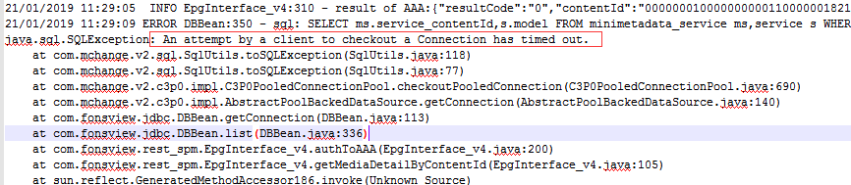

EPG 已不能正常提供服务

1. **问题排查**

   1、检查了 LVS的 RealServer配置，确认lo是否配置正常 ，以排除调度问题。

   2、首先检查了系统日志： /var/adm/messages   ,  从messages日志来看，当天日志数很少，且没有异常日志 。

3、检查了iptables的连接跟踪表 ，以排除由于链接跟踪表满，导致TCP连接拒绝的问题。

 从以上三点可以推断，故障时 TCP 连接应该正常 ，EPG应该能正常收到HTTP信令 。

4、检查了epg 日志



根据日志分析 数据库连接超时。

查看了mysql数据库，数据库正常运行，但连接数已经到达EPG连接池（2500）极限，见下图：

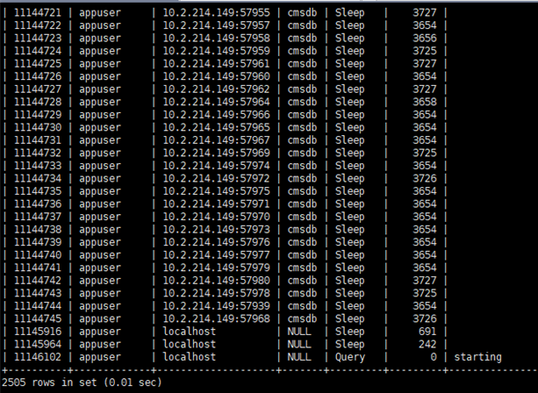

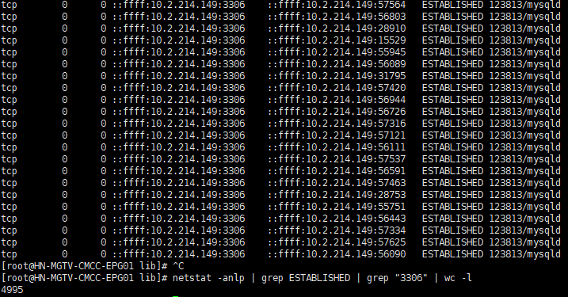

1. 检查Tomcat的访问日志 /opt/fonsview/3RD/tomcat7.0.63/logs/epg\_2019-01-21-11.txt ,日志的结构为：

IMG_256

     日志顺序记录：客户端IP ，服务端IP， 访问时间， 访问方法， 请求地址，状态码， 响应字节数，处理时间，设备ID，用户Token, 用户IP 。

   根据日志计算，在故障前几秒，访问时长大于 3 秒的接口 ：

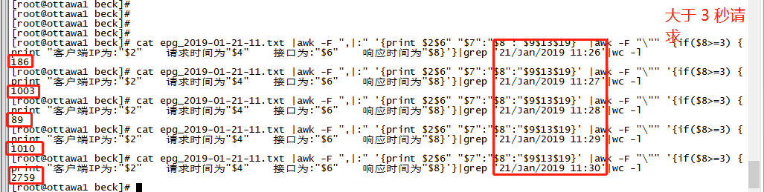

  从接口的分布来看 ，耗时过长的接口集中在：“版本升级检查”，“搜索” ，“获取频道节目单” ，“EPG本地鉴权-60版本” ， “获取内容详情V4”

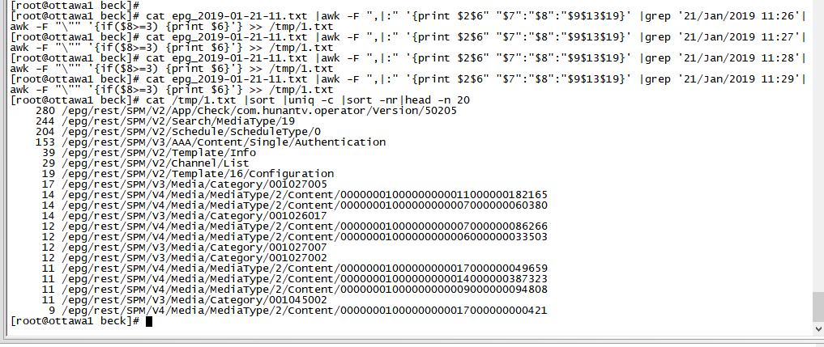

 进一步分析了这台epg 10点这些接口的访问日志，通过对比接口访问总量和响应时间对比分析，除了搜索接口外，其他接口基本上都正常，响应时间基本在1s 内















进一步分析了 这台EPG 服务器10 和9点 搜索接口的访问日志。可以发现接口性能主要在搜索接口上。搜索接口因为每次都实时查询数据库，响应时间慢会占用数据库资源。从而影响其他接口的查询效率。

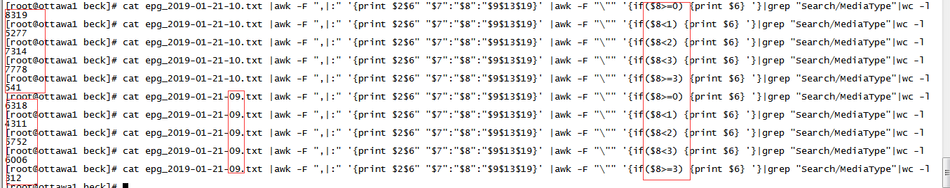

同时从zabbix 监控看到cpu 跑满了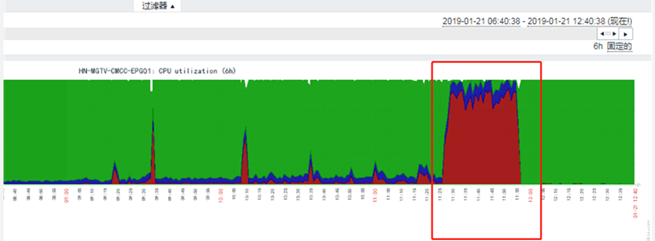

    这些响应慢的接口， 目前的实现都有涉及实时从DB中获取数据 ， 现网连接池的最大连接为 2500 ，如果一个接口就耗时超过3S ，那么统计连续3S内超过3S的访问量，如果累计达到2500，就可能导致后续需要用到查询DB的连接进入排队 ，从现网的统计来看， 大概每分钟 6000~7000的请求量，也就是说600~700每S的请求会调度到EPG，即会有每S 600+以上的请求陡增 ，导致拥塞，以致现网的故障。

1. **解决方案**

基于现网版本优化搜索接口，之前apk默认请求3000条数据，输入第一个字母也进行搜索。搜索是同时搜索点播和明星库两个表。

优化方向：基于现网版本代码分支，epg 搜索接口默认最多只给300条点播，50个明星。提高查询效率（1S内查询返回）。

测试完成后，现网先选择2台EPG进行灰度升级观察，然后全网升级。